Муниципальное дошкольное образовательное учреждение
«Детский сад №2 р.п. Семибратово»

Спортивный досуг совместно с родителями в рамках работы родительского клуба, посвященный
«Дню космонавтики»

«Удивительный мир космоса»
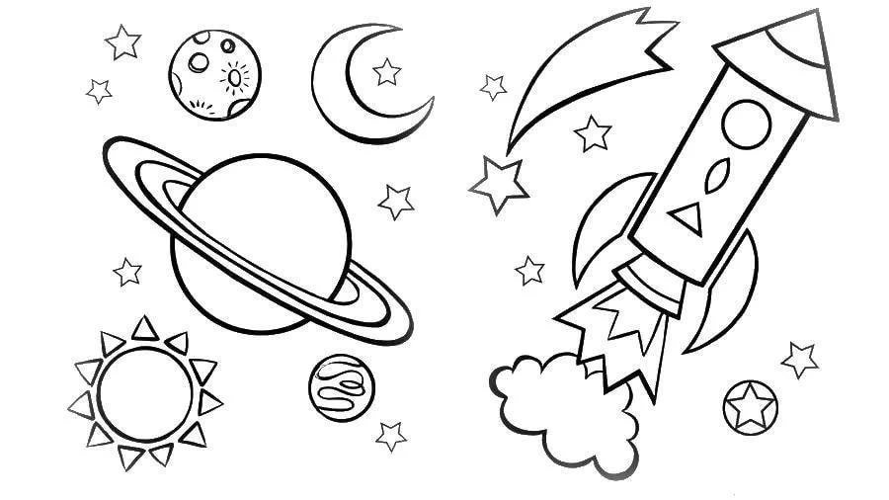

Подготовила:
инструктор по физической культуре
Булкина С.В.

Аннотация:
спортивный досуг «Увлекательный мир космоса» предназначен для детей старшего дошкольного возраста с участием родителей. Данное мероприятие проводится в виде спортивного соревнования между командами с использованием фитболов. Материал будет полезен инструкторам по физической культуре, воспитателям, педагогам дополнительного образования.
Цель: расширение сферы участия родителей в организации активного отдыха детей
Задачи:
- закреплять знания детей о Космосе, полученные ранее на занятиях;
- совершенствовать технику выполнения двигательных действий с фитболом;
- способствовать развитию двигательных качеств, чувства уверенности в своих силах;
- воспитывать волевые качества;
- укреплять детско- родительские отношения, установление доверительного контакта между семьями и детским садом.
Предварительная работа: знакомство с профессией космонавта, беседы о космосе, чтение рассказов, рассматривание иллюстраций, фотографий, энциклопедий о космосе, художественная деятельность детей по теме «Космос».
Оборудование:
- фитболы по количеству детей
- конусы
- 4 обруча
- 2 корзины
- костюм Звездочета
-мягкие модули разной формы
- 2 мольберта
- 2 комплекта звездочек
- пластмассовые мячики
- мешки для мусора
- тренажеры для прыжков «Моби-джамперы»

Ход мероприятия:
Под музыку дети заходят в зал и строятся в шеренгу, их встречает инструктор в костюме звездочета.
Звездочёт:
Здравствуйте ребята!
Я – звездочёт. Я изучаю космос.
А знаете ли, вы какой праздник отмечает вся наша страна?
Дети: День космонавтики
Звездочет:
С давних времен загадочный мир планет и звезд притягивал к себе своей красотой и загадочностью. В далеком прошлом, когда люди начинали познавать Землю, они представляли ее перевернутой чашей, которая стоит на гигантских слонах, стоящих на панцире огромной черепахи. С тех пор прошло много тысяч лет. 12 апреля люди отмечают – День космонавтики. В этот день совершил полет и открыл людям дорогу в космос первый космонавт - Юрий Гагарин. Взлетев в космос, человек доказал, что планета наша Земля имеет форму шара.
Сегодня вам я предлагаю отправиться в удивительный мир космоса.
Вы готовы?
Тогда мы отправляемся, а с нами полетят и ваши родители.
На чем, мы полетим в космос? (ракете)
Ждут нас быстрые ракеты
Для полета по планетам
Занимайте свои места в ракетах. ( дети берут фитболы и располагаются по залу)
Упражнение: «Полет на ракете»
Пока звучит музыка дети шагают по залу врассыпную, по окончании музыки должны занять место на «ракете», подняв руки верх и сложив их домиком.
Упражнение проводится 2-3 раза, дети остаются на своих ракетах, располагаясь по всему залу.
Звездочёт:
Ребята теперь нам необходимо дождаться своих родителей.
Они должны построить ракету.
«Построй ракету»
Родители образуют две группы на одной стороне зала. По сигналу вся группа бежит на противоположную сторону зала, где располагаются мягкие модули и конструируют из них ракеты.
Звездочёт:
Вот все и готовы
Родители займите свои места в ракете
(каждый родитель встает за своим ребенком, сидящим на фитболе)
Экипажи, готовы?
Пристегнуть ремни, начинаем обратный отсчет(звучит фонограмма)
Звездочёт:
Вот мы уже в космосе!
Далеко улетели от Земли.
Ребята, в космосе нет притяжения Земли, все предметы становятся легкими, как воздушный шарик и мы в состоянии невесомости.
(фитболы отложить в сторону, оставить по одному на команду)
Эстафета «Невесомость»
Дети и родители строятся в 3 колонны. По команде участники начинают прыгать на фитболе до ориентира и обратно. Передают фитбол следующему игроку.
Звездочёт:
Продолжаем путешествовать.
В космосе очень много звезд их не сосчитать.
Нам нужно собрать все звезды и из них сложить созвездие, а помогут нам космические аппараты «Фитболеты».
Эстафета «Фитболеты»
По сигналу участники (дети) начинают катить фитболы змейкой до места падения звезд, берут одну звезду. Возвращаются к своей команде, отдаютфит бол следующему игроку, а звезды складывают в контейнер. Когда последняязвездасобрана, родители продолжают эстафету. Берут по одной звезде, прокатывают фитбол змейкой до мольберта и из звезд собрают созвездие «Большая медведица».
Звездочёт:
Молодцы!
В космосе как и на Земле есть мусор. Предлагаю очистить космическое пространство от мусора. А собирать мусор мы будем на специальных устройствах - луноходах.
Занять свои места!
Эстафета «Космический мусор»
Дети располагаются в три колоннысидя на фитболах. На противоположной стороне зала в корзинах находится «мусор»- пластмассовые мячики в корзинах. В начале и конце колонн стоят по одному родителю. По команде родитель начинает передавать по одномумячу. Дети передают его над головой. Последний игрок (родитель) складывает его в мусорный мешок.
Звездочёт:
Навели порядок, молодцы!
А сейчас мы с вами совершим прогулку по Луне.
Поверхность ее состоит из множества кратеров, давайте посмотрим.
Эстафета «Лунная поверхность»
Дети и родители строятся в колонны. По команде первый игрок начинает отбивать фитбол в обручи, расположенные на полу до фишки, обратно выполняет теже действия, передает фитбол следующему игроку.
Звездочет:
А передвигаться по Луне мы будем в специальной обуви- «Лунотопы»
Эстафета «Лунотопы»
Командам выдаются «Моби - джамперы»- тренажеры для прыжков. Под космическую музыку дети начинают прыгать до фишки, обратно возвращаются бегом. Родители продолжают эстафету передвигаясь на тренажерах.
Звездочёт:
Как космос велик и прекрасен,
Как много загадок таит…
Но только умеющий думать
Любые загадки решит. Автор: М. Хаменюк
Предлагаю вам отгадать космические загадки
«Космические загадки»:
1. Он космос покоряет,
Ракетой управляет,
Отважный, смелый астронавт
Зовется просто …(космонавт)
2. Что за чудная машина
Смело по Луне идет?
Вы ее узнали дети?
Ну, конечно… (луноход)
3. Когда ты в космосе, мой друг,
Творятся чудеса вокруг.
Паришь ты – вот так новость,
Ведь это… (невесомость)
4. Он черен, как ночь,
И звезд в нем не счесть.
Планет и созвездий
В нем множество есть.
Что же это за место,
Возникает вопрос.
И каждый ответит
Ведь это же… (космос)
5. С земли взлетает в облака,
Как серебристая стрела,
Летит к другим планетам
Стремительно…(ракета)
6. Он вокруг Земли плывет
И сигналы подает.
Этот вечный путник
Под названьем… (спутник)
7. Освещает ночью путь,
Звездам не дает заснуть.
Пусть все спят,
Ей не до сна,
В небе светит нам. (Луна)
Звездочёт:
Наступило время вернуться на Землю
Нам пора на корабль
Но на пути к дому мы попадаем в полосу метеоритного дождя, и на нас движутся два огромных метеорита. Они могут повредить наш корабль. Нам придется сбить их с корабля космическими снарядами.
Эстафета «Метеориты»
На расстоянии от команд располагаются фитболы. Каждый участник получает по маленькому мячу. Их задача- попасть в «метеорит» с места.
Звездочет:
Теперь все опасности позади и мы скоро прилетим домой.
Вы готовы к перемещению?
Тогда отправляемся домой!
Эстафета: «Тоннель»
Дети построены в две колонны. Родители образуют тоннель, сидя парами напротив друг друга на фитболах, руки подняты вверх. По команде игрок начинает двигаться на четвереньках по тоннелю, оббегает фишку, возвращается и передает эстафету следующему игроку.
Звездочет:
Прошу занять свои места в ракетах.
Дети садятся напротив своего родителя и вместе ногами и руками обхватывают фитбол
Начинаем обратный отсчет (звучит запись)
Вот мы и дома.
Кончен путь! Приземлилась ракета
Перед нами леса и поля..
Здравствуй наша родная планета!
Здравствуй наша родная страна!
Мы очень интересно провели время и все благодаря тому, что были все вмести, выполняли все дружно. Так держать! До новых встреч на космических просторах!

